Отчет по лабораторной работе №3

Дедова Виктория Сергеевна НБИбд-01-22

Содержание

# 1 Цель работы

Целью работы является освоение процедуры оформления отчетов с помощью легковесного языка разметки Markdown.

# 2 Задание

1.В соответствующем каталоге сделайте отчёт по лабораторной работе No 3 в формате Markdown. В качестве отчёта необходимо предоставить отчёты в 3 форматах: pdf, docx и md. 2. Загрузите файлы на github

# 3 Ход работы

1. Открываем терминал, переходим в кталог курса сформированный при выполнении лабораторной работы №3,испольюзая команду:cd ~/work/study/2022-2023/“Архитектура компьютера”/arch-pc/,обновляем локальный репозиторий,скачивая изменения из удаленного репозитория с помощью команды: git pull. 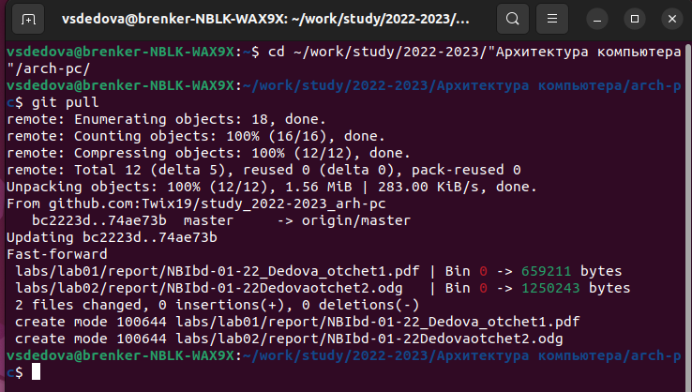
2. Переходим в каталогом с шаблоном с использованием Makefile, используя команду make,открываем файлы report.docx и report.pdf. 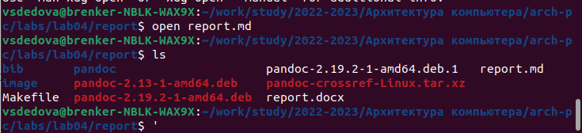 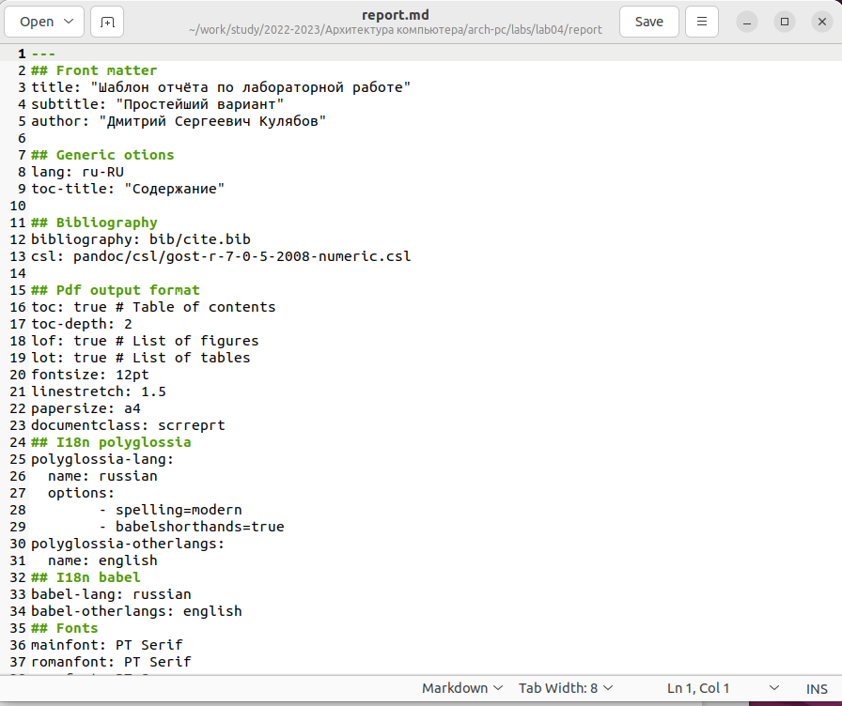 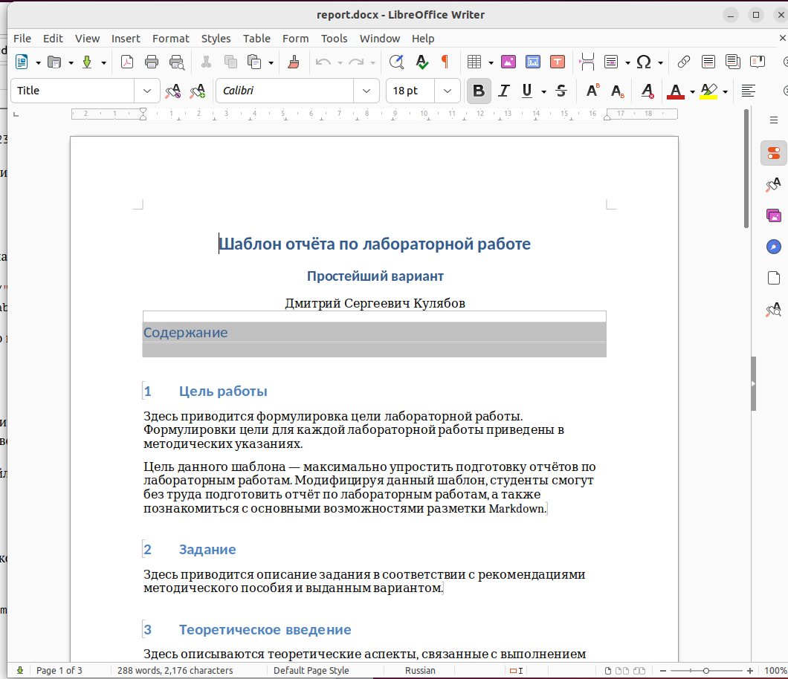 Удаляем файлы, используя команду make clean  
3. Открываем файл report.md c помощью текстового редактора gedit gedit report.md,внимательно изучим структуру этого файла picture7 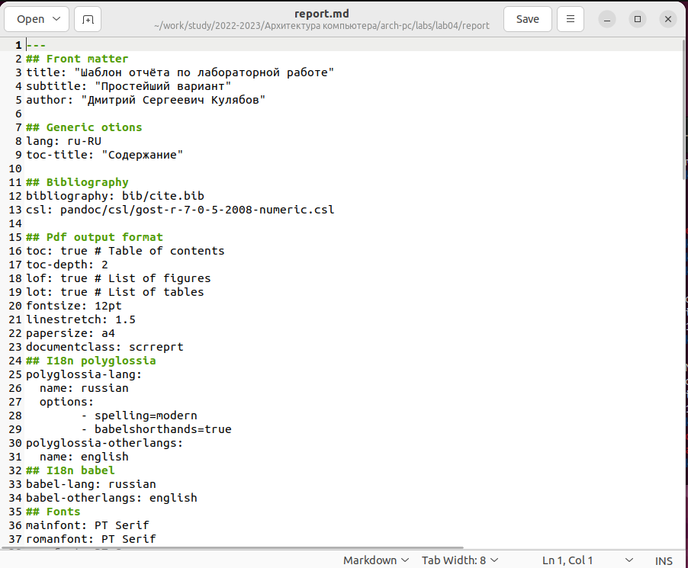
4. Загружаем файлы на Github. 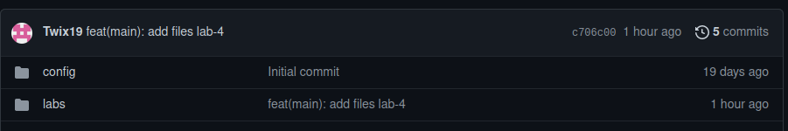

# 4 Выводы

На данной лабораторной работе мы освоенили процедуры оформления отчетов с помощью легковесного языка разметки Markdown

# Список литературы